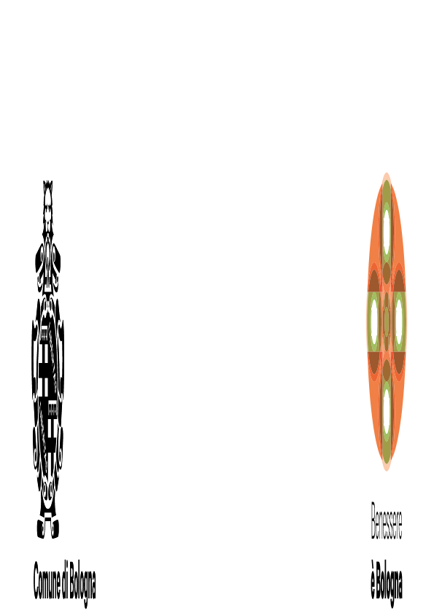

Conferenza territoriale sociale e sanitaria di Bologna

PROGETTO DI SOCIALIZZAZIONE “NON PERDIAMOCI DI VISTA” - 2017

I Centri Sociali del territorio e il Servizio Sociale di Comunità San Donato/San Vitale, grazie anche al contributo dell'AUSL di Bologna e CUP 2000, ripropongono un'attività di uscite periodiche e incontri di socializzazione per le persone anziane in condizioni di fragilità.
La proposta è rivolta principalmente ad anziani soli o in coppia, anche parzialmente non autosufficienti, che saranno accompagnati e assistiti in ogni momento della giornata, da operatori professionali.
Vengono proposte attività ricreative e di socializzazione che coinvolgendo tutti i partecipanti permette loro di trascorrere una giornata serena e in compagnia.
Ecco le attività e le date proposte nelle zone di San Donato e San Vitale:

Zona San Donato |  | Zona San Vitale
Data | Luogo | Data | Luogo
14/11/2017 | Centro Frassinetti, pomeriggio di Musica | 08/11/2017 | Centro Croce del Biacco: laboratorio musicale
Per entrambi i gruppi
31/10/2017 | Centro Italicus: attività motoria, pranzo alle cucine popolari e tombolata
30/11/2017 | Centro Montanari, Pranzo insieme, teatro con rappresentazione teatrale cantata sulla storia di Bologna
13/12/2017 | Festa al Centro Pilastro: laboratorio musicale con i bambini della scuola Romagnoli

Per Informazioni e accesso contattare il Servizio Sociale Territoriale tramite Sportello Sociale del Quartiere in via Rimesse,1/13. - Tel. 051 340868

